Как Снеговик с Зайцем морковку
не поделили
Сценарий новогоднего утренника для младшей группы
Действующие лица: Ведущая………………
Снегурочка………….
ДМ……………………..
Снеговик……………….
Заяц…………………....
Под музыку дети входят в зал
Ведущий: Что за гостья к нам пришла,
Будто с ней зима вошла?
Леса нет, а пахнет лесом,
Снега нет, а пахнет снегом.
Кто она такая? Дети: Ёлочка лесная!
Ребёнок 1. Здравствуй елка, друг пушистый,
В ветках иней серебристый!
Здравствуй, музыка и смех.
Нынче праздник – лучше всех!
Ребёнок 3. Красный шар, зеленый шар! Синяя ракета!...
Елка наша хороша! Лучше всех одета!
Ребёнок 4. На этой ветке шоколад, На этой — чудо-птица!
И пусть красивый снегопад над елкой серебрится!
Ведущая: Возле ёлочки пушистой закружись, наш хоровод!
Ведь у нас сегодня праздник,
Зимний праздник... Дети: Новый год!
♫ ХОРОВОД «ЁЛОЧКА-МАЛЫШКА»
Ведущая: Наша ёлка всем на диво: и стройна, и велика.
Сядем тихо и посмотрим на неё издалека…
Дети садятся на стульчики.
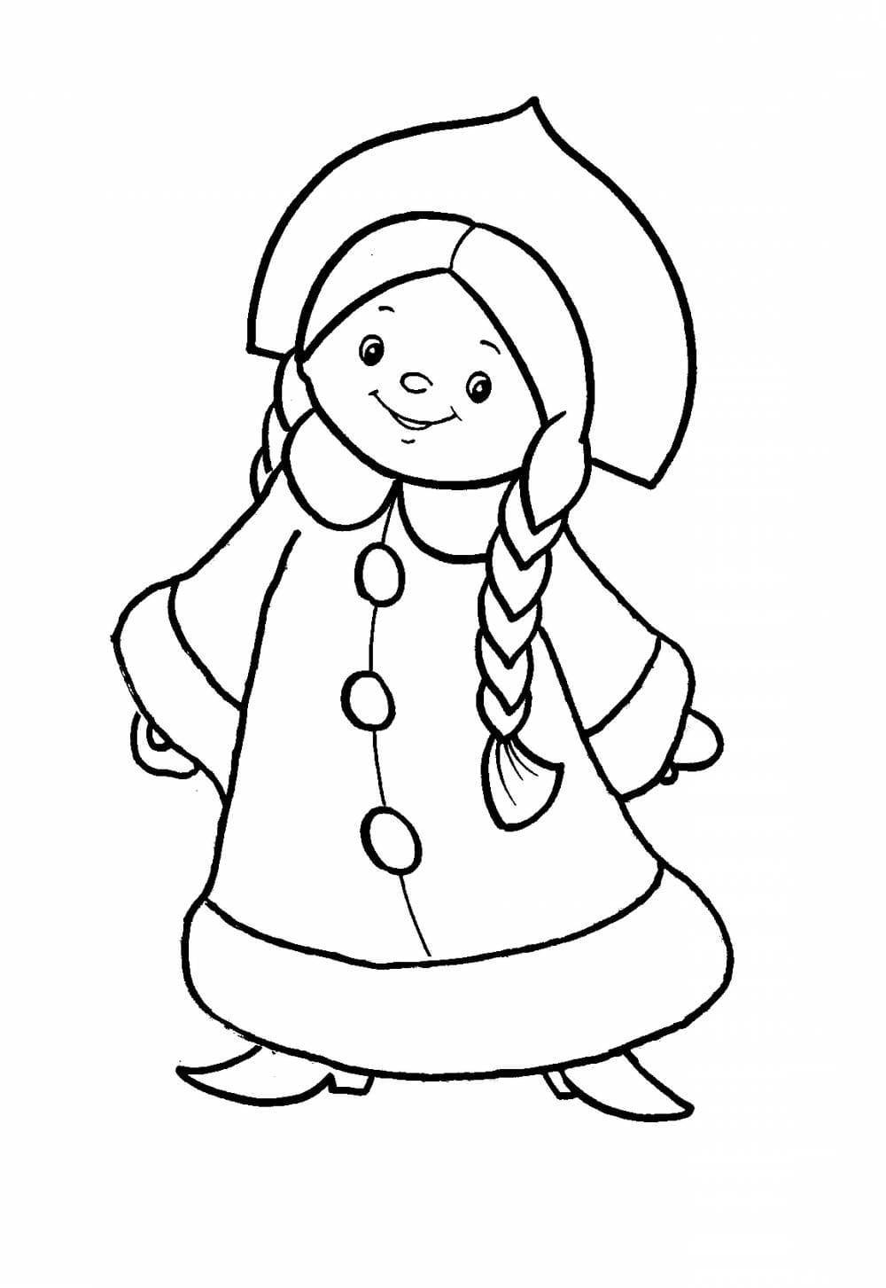
-------------------------------------------------------------------------------------------------------
Звучит музыка, выходит Снегурочка, прядёт, прибирает в избе.
Телефонный звонок. (Дед Мороз)
Снегурочка: Алло, Снегурочка слушает.
Д. Мороз: Здравствуй внученька!
Снегурочка: Здравствуй дедушка Мороз, мы тебя заждались! Ты помнишь, что мы с тобой сегодня должны быть на празднике у ребят?
Д. Мороз: Что ты внучка, как же можно такое забыть? Ведь Новогодний праздник бывает только раз в году! Только я немного задержусь, надо берёзки и ёлочки посеребрить, снежком укутать, а ты отправляйся в путь, я тебя догоню.
Снегурочка: Хорошо дедушка Мороз! (кладёт трубку телефона)
В путь дороженьку пойду,
И мешок с собой возьму (вывозит санки с мешком)
Получить подарки рад Будет каждый из ребят!
Дует ветер, Снегурочке тяжело идти.
Ведущий: Ребята, давайте поможем Снегурочке. Возьмём саночки и повезём Снегурочку с подарками к нам в детский сад. Берите свои саночки.
(Дети парами изображают саночки)
Снегурочка: Здравствуйте, ребята! Спасибо, что спасли меня от метелицы и помогли мне подарки довезти, а кругом белым бело, много снега намело, садитесь чтобы в сугроб не попасть.
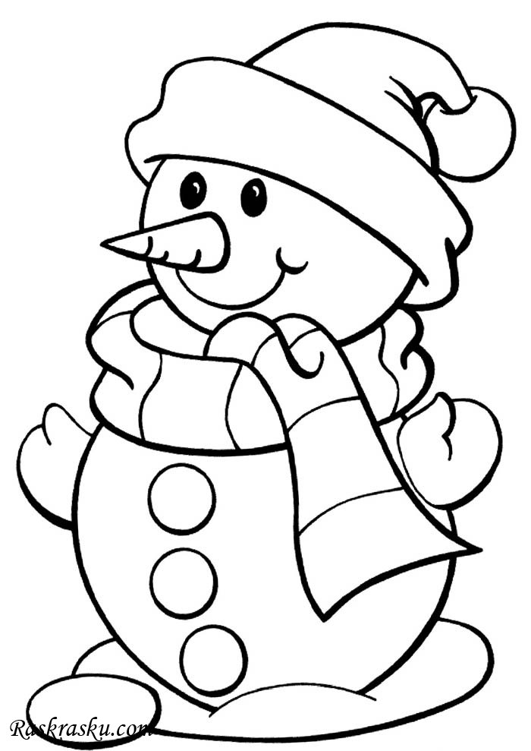
Дети садятся на стульчики. Снегурочка обращает внимание детей на сугроб, в котором сидит Снеговик
Снегурочка: Ой, вот какой сугроб стоит, в сугробе кто-то спит! Я посмотрю? (открывает сугроб) Какой большой холодный сугроб. Ой кто это, ребята, кто это?
Дети: Снеговик!
Снеговик выходит из сугроба без носа, пританцовывая под музыку с зеркальцем в руках.
Снеговик: Я весёлый снеговик! К снегу, холоду привык,
Это вовсе не беда, Что проспал в сугробе я
Тут совсем не тесно, Под снегом много места!
А куда я попал?
Снегурочка: Ты, Снеговик попал на Новогодний праздник к ребятам!
Снеговик: Ой как я рад, а как я выгляжу? (смотрит в зеркало)
Погляжу я на себя, Сам себе отрада!
Не косой и не кривой, А такой как надо!
Ну, чем ни хорош?
Снегурочка: Снеговик, (осматривает Снеговика со всех сторон) а где же твой нос?
Снеговик: (Ищет свой нос) Ой, на лице нет, в сугробе нет, под ёлочкой наверное, и под ёлочкой нет, мне не до веселья, буду плакать я сейчас, портится настроенье! (плачет)
Снегурочка: Снеговик, не плачь, не плачь, (показывает на игрушки) может это шарик, твой носик, а может это звёздочка, а может этот фонарик
Ведущий: Ну, примерь-ка, Снеговик! Снеговик примеряет его.
Снеговик: Я к такому не привык.
Снегурочка: Не расстраивайся снеговик, мы сейчас с ребятами позвоним дедушке Морозу и попросим его помочь нам. (берёт телефон, набирает номер)
Д. Мороз: Дед Мороз слушает.
Снегурочка: Дедушка Мороз, у нас беда! Помоги пожалуйста, у Снеговика нос пропал.
Д. Мороз: Заблудился я в пути, не могу я вас найти! Покричите вы меня, может и найду вас я.
Снегурочка: Ребята, давайте покричим дедушке Морозу: «Дедушка Мороз, ау»
♫ ПЕСНЯ «АУ! ДЕД МОРОЗ!»
Дети вместе со Снегурочкой кричат деду Морозу несколько раз
Звучит музыка входит дед Мороз
Д. Мороз: (Отряхивается). Ох и метель на дворе, разыгралась, все дорожки, все пути замела! Даже мне Морозу не пройти! Ох, ох.
Слышал, слышал, громко звали! Значит, все меня здесь ждали!
Ведущая: Здравствуй, Дедушка Мороз!
Д. Мороз: Как весело у вас, здорово! Как красиво в этом зале! (осматривается)
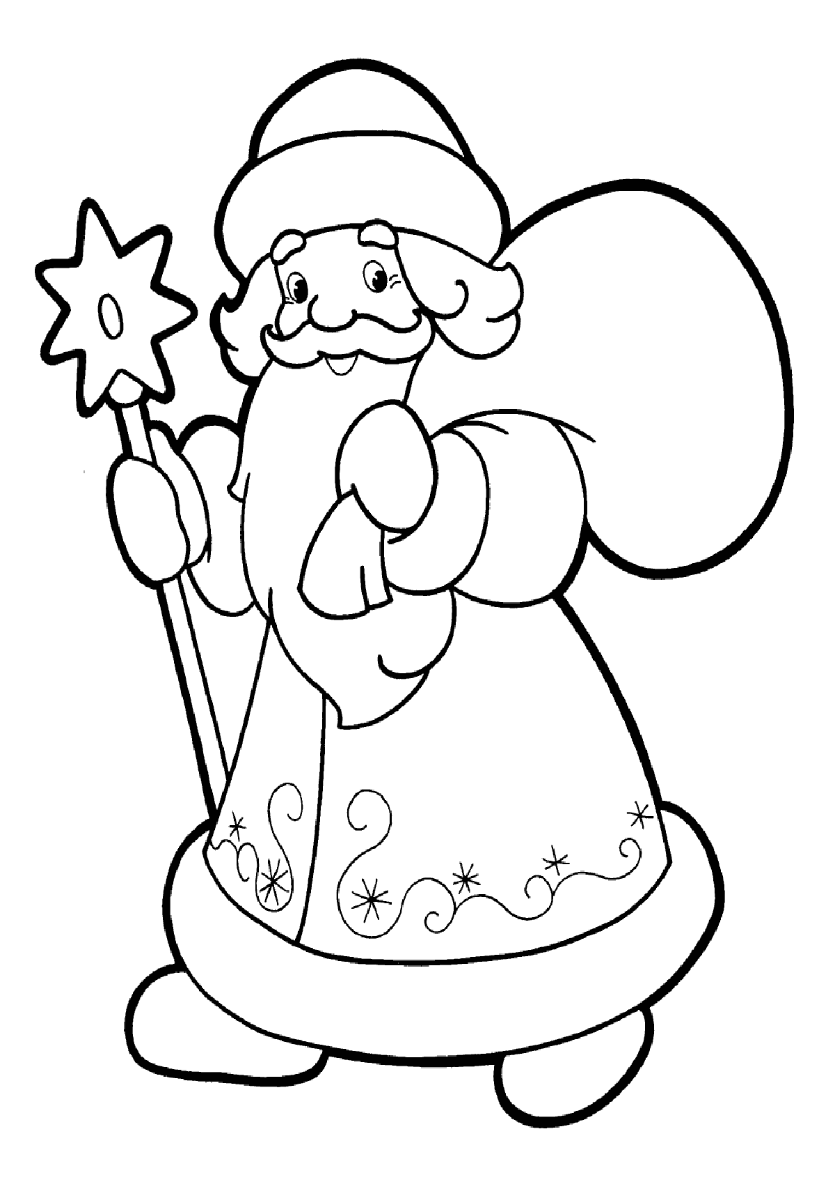
Ведущая: Дедушка Мороз, у нас и снежинки летают, и на окнах узоры!
Всё нарядно и блестит, только ёлка не горит!
Снегурочка: Чтобы праздник продолжать, надо ёлку зажигать!
Д. Мороз: Это горе не беда, раз уж я пришёл сюда! Только вы помочь должны. Поможете мне ёлочку зажечь?
Дети: Да!
Д. Мороз: А теперь все на ёлочку подуем и скажем волшебные слова: Раз, два, три, ёлочка гори!
Ёлка загорается
Д. Мороз: Молодцы ребята!
Ведущая: Мы не зря старались с вами! Ёлка вспыхнула огнями!
Дед Мороз нас всех зовёт в Новогодний хоровод!
♫ ХОРОВОД «ШЁЛ МОРОЗ ПРОКАЗНИК»
Ведущая: Наша ёлка всем на диво: и стройна, и велика.
Сядем тихо и посмотрим на неё издалека.
Дети садятся на стульчики
Снеговик плачет
Д. Мороз: Ой, ребята, вы слышите? Кто-то плачет?
Дети: Снеговик!
Д. Мороз: Не слышу, кто плачет?
Дети: Снеговик!
Д. Мороз: Снеговик, что ж ты плачешь, расскажи! Если можешь, покажи!
Снеговик: Где мой нос дорогой, как без носа мне зимой?
Д. Мороз: Вот беда! Ой-ой-ой! Чем же тебе помочь, Снеговичок?
Снегурочка: Дедушка Мороз, может быть в твоём мешке какой-нибудь нос найдётся? (подаёт деду Морозу мешок)
Д. Мороз: Сейчас посмотрю, что у меня в мешке (ищет в мешке нос, находит нос клоуна) Нашёл! Есть у меня нос Клоуна! Как наденет его Снеговик, будет весело здесь (Снеговик надевает нос)

Снеговик: Ой, и правда, весело у вас! Ноги сами рвутся в пляс! Эй, ребята, выходите! И со мною попляшите!
♫ ПЛЯСКА С ПОГРЕМУШКАМИ
Снеговик: Вот гляжу я на себя, (смотрит в зеркало)
Сам себе отрада!
Не косой и не кривой! А нос такой не надо!
Хочу свой носик!
Д. Мороз: Какой ты капризный, Снеговик, хорошо, посмотрю ещё, что у меня в мешке (смотрит в мешок и обращается к Снегурочке) Как-то внученька ко мне Баба Яга в гости заходила и вот оставила свой нос (достаёт из мешка нос Бабы Яги). Вот попробуй, может он тебе подойдёт! (Снеговик надевает нос Б.Яги). Сейчас мы узнаем, что за проказница эта Баба Яга была!
Снеговик: Ох и плохо мне, Ох и худо!
Не горячка у меня! Не простуда!
Я и спать не могу! Я и есть не могу!
Превращаюсь я кажется в Бабушку Ягу! Кружится на месте.
Ведущая: Не надо, не надо нам Бабу Ягу! Ребята, давайте с вами снежками бросаться, чтобы он не превращался в Бабу Ягу!
ДЕТИ БРОСАЮТ СНЕЖКИ в Снеговика.
Ведущая: Хватит, хватит! Перестаньте, снежки больше не бросайте! В корзиночки их собирайте!
Дети собирают снежки в корзинки. Садятся на стульчики.
Ведущая: Дедушка Мороз, не жарко тебе?
Д. Мороз: Ох как жарко стало! Я сейчас растаю

Ведущая: Ребята, давайте мы на деда Мороза и Снеговика подуем! А то они сейчас растают!
Дети машут руками и дуют
Д. Мороз: Ох, как хорошо, ох, какой ветерок!
Ведущая: Ну, что получше стало вам?
Д. Мороз: Получше, но всё равно жарко.
Ведущая: Давайте танец для дедушки Мороза станцуем! Чтобы он у нас не растаял!
♫ ТАНЕЦ со СНЕЖИНКАМИ
Ведущая: Ну что, остудили мы вас?
Д. Мороз: Ох, как хорошо, прохладно стало! Ай да спасибо вам, ребятки!
Ведущая: Дедушка Мороз, посиди, отдохни, а мы с ребятами тебе стихи прочитаем!
СТИХИ
Снеговик: Вот гляжу я на себя, (смотрит в зеркало)
Сам себе отрада!
Не косой и не кривой! А мой нос найти мне надо!
---------------------------------------------------------------------------------------------------------------------
Ведущая: Очень громко снег хрустит,
Кто-то к елочке спешит!
Звучит быстрая музыка, в зал вбегает Заяц. В руках морковка
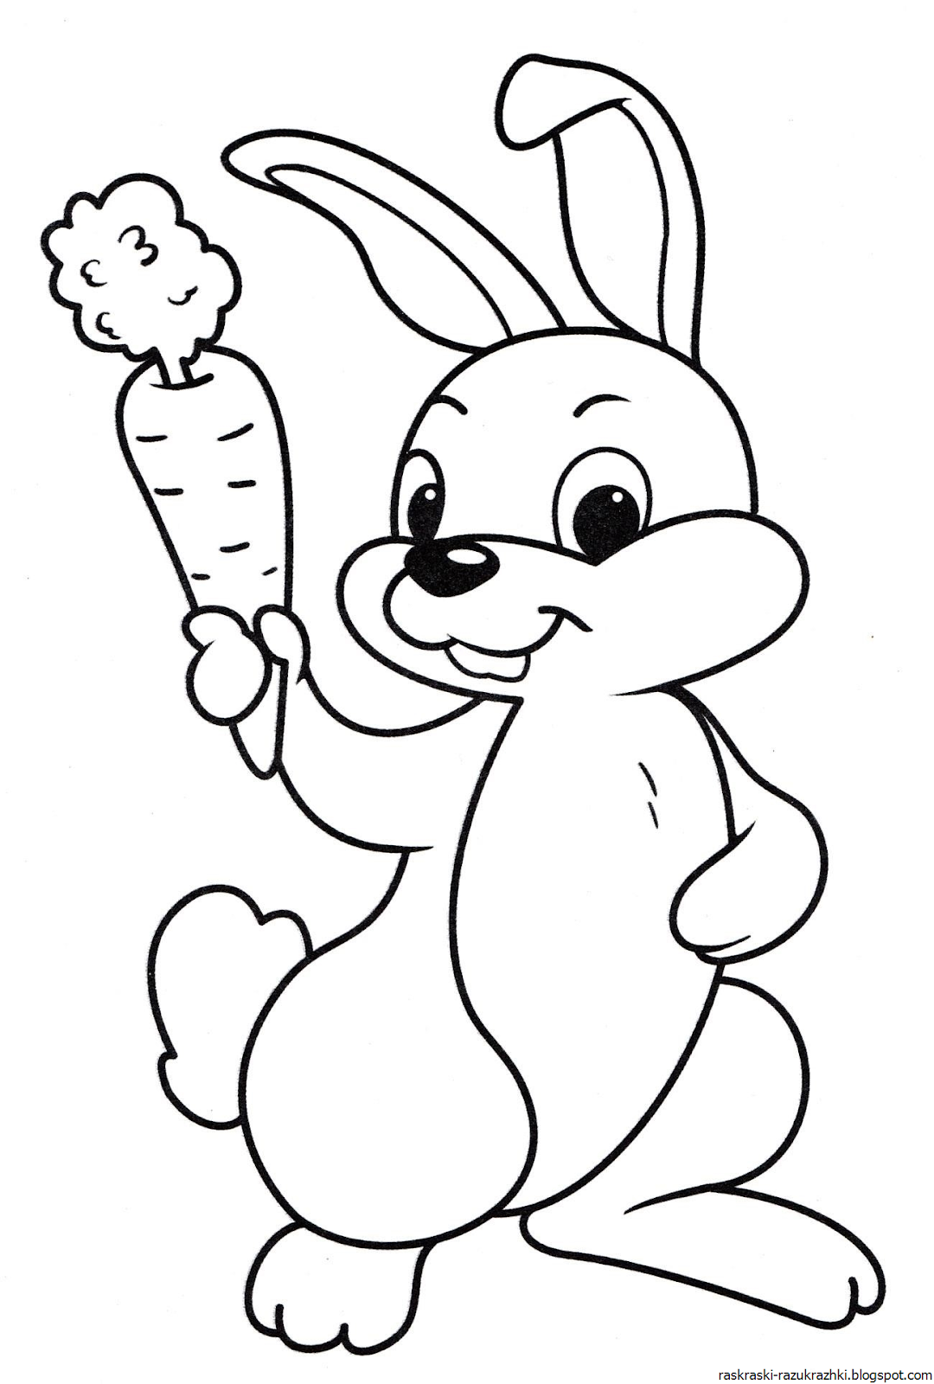
Заяц: Я - веселый Зайка, Зайка - попрыгайка!
К вам сюда пришел не зря... Здравствуйте, мои друзья!
Мне сегодня утром рано принесла сорока весть,
Что у вас, ребята, елка разукрашенная есть.
В детский сад я пробирался по полям и по лесам,
И на елку, чудо-елку, посмотреть хочу я сам!
Ведущая: С нами, зайка, оставайся,
Веселись и развлекайся,
Ведь сегодня - Новый год, Всё танцует и поет!
Заяц: Я б остался хоть сейчас.
Только нет ли среди вас
Странного Снеговика,
Он сердит сейчас слегка.
Ведущая: Ты, зайчишка, успокойся, И Снеговика не бойся.

Заяц: Что я вижу? Снеговик! Неужели крепко спит?
(Начинает хвастаться.)
Говорят, что зайки - трусы и зазнайки.
Вы не верьте, я не трус! Никого я не боюсь:
Ни медведя, ни лису. Самый храбрый я в лесу!
Снеговик, глаза открой,
Я зову тебя на бой!
Снеговик (просыпается): Это как раз мой нос!
Так это ты Заяц его унёс?! А ну отдай! (Раскрывает руки, делает попытку схватить Зайца)
Заяц: Зря меня ты не пугай.
Ты сперва меня поймай!
Звучит быстрая музыка, Снеговик гонится за Зайцем, не может догнать.
Снеговик: Ух, устал я, не могу. Лучше сяду, отдохну.
Заяц: Ну а я всех ребятишек превращу сейчас в зайчишек!
Ведущая: Что ж, зайчишки, выбегайте, На полянке погуляйте.
А ты, ……………, в лисичку превращайся,
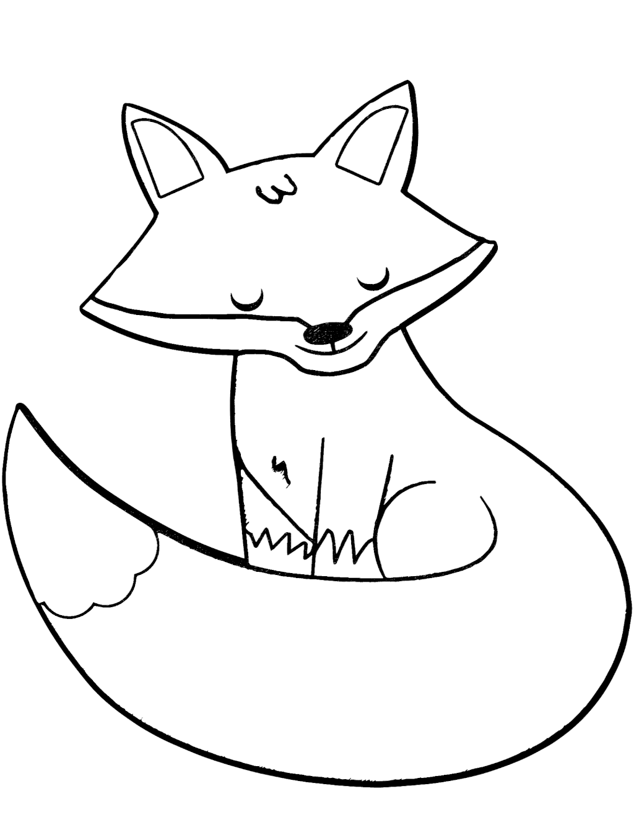
Да зайчат догнать постарайся.
♫ ИГРА «ЗАЙЧИКИ И ЛИСА»

Ведущая: В праздник ссориться нельзя.
Помиритесь-ка, друзья!
Ведь сегодня весь народ отмечает Новый год!
Заяц отдаёт морковку. Заяц и Снеговик обнимаются.

Вместе: Будем, будем мы дружить,
Будем, будем мирно жить.
Ведущая: Вот и нашелся твой нос – морковкой. Снеговик, ты опять будешь очень красивый!
Снеговик смотрится в зеркало.
Снеговик: Снова я чудесный, снова я прелестный! До чего же я люблю Новый год!
Ведущая: Ну а мы весёлый танец объявляем, И всех к ёлке приглашаем!
♫ ТАНЕЦ ЗВЕРЯТ
------------------------------------------------------------------------------------------------------------------
Снегурочка: Ну, что дедушка Мороз, мы сегодня много плясали! Играли! А ты ничего не забыл?
Д. Мороз: Плясать плясал, гостей встречал, ну чего же я забыл? Ребята, ну помогите мне вспомнить!
Дети: Подарки!
Д. Мороз: Подарки? Ах подарки, ну точно, как же я забыл? Эх, сани мои волшебные везите к нам в детский сад подарки! Раз, два, три!
Снеговик везёт в санках подарки! Подарки накрыты покрывалом. Вдруг «подарки» начинают шевелиться.
Дед Мороз (разыгрывает испуг): Ой, …. Там что то шевелится… и т. д.
Снимает покрывало, оттуда выбегает девочка Лисичка. Дед Мороз за ней гонится.
Дед Мороз: Ах, ты, хитрая плутовка! Обманула деда ловко!
Где подарки для ребят?
Лисичка: Под снежком они лежат!
Д. Мороз: Ну- ка, мои помощники, Снегурочка и Снеговик, несите подарки для детей.
Идут за подарками
Снегурочка: Добрый Дедушка Мороз, Ты принес подарков воз
Развяжи мешок скорей Да порадуй всех детей!
. Достают мешок с подарками из-под елки

Ведущая. Вот так мешок! Большой! А что же там внутри?

Снегурочка и Д.М.: Подарки!
РАЗДАЧА ПОДАРКОВ
Дед Мороз: Все подарки получили? Никого не позабыли?
С новым годом поздравляем!
Со Снегурочкой желаем
Взрослым всем – больших успехов!
Ребятишкам – мешок смеха!
Снегурочка. И здоровья всем на свете
И большим, и малым детям!
Дед Мороз. Я к вам в будущем году со Снегуркой вновь приду!
Вместе: До свиданья! Д. М. со Снегурочкой прощаются и уходят
Ведущая: Пусть Новый год, что на пороге,
Войдет в наш дом, как добрый друг!
Пусть позабудут к нам дорогу
Печаль, невзгоды и недуг!
Пусть придут в году грядущем И удача, и успех!
Пусть он будет самым лучшим,
Самым радостным для всех! С Новым годом!

Атрибуты к празднику

- Санки, мешок для Снегурочки
- Декорации Терема Снегурочки
- Телефон
- Снежное покрывало для Снеговика
- Погремушки по кол-ву детей
- Снежинки – по 2 на каждого ребёнка
- Мешок Деда Мороза с носами для Снеговика (нос Клоуна и Б.Яги)
- Снежки
- Шапочка Лисы
- Морковка и нос Снеговика
- Мешок с подарками

